

COMISIÓN PRESIDENCIAL POR LA PAZ Y LOS DERECHOS HUMANOS
GUATEMALA, C. A.
DE USO INTERNO | CÓDIGO:  COPADEH/MNP-DA-I-002-2025 |  | VERSIÓN:  2 DEL ORIGINAL | FECHA DE VIGENCIA:  JUNIO 2025 |  | PÁGINA:  1 de 48
ALCANCE:

TODAS LAS DIRECCIONES, DEPARTAMENTOS, UNIDADES Y DEMÁS
DEPENDENCIAS DE LA COMISIÓN PRESIDENCIAL POR LA PAZ Y LOS DERECHOS HUMANOS
-COPADEH-

MANUAL DE NORMAS Y PROCEDIMIENTOS INFORMÁTICOS DENTRO DE LA COMISIÓN PRESIDENCIAL POR LA PAZ Y LOS DERECHOS HUMANOS

ETAPAS |  | NOMBRE Y CARGO |  |  | FIRMA |  | FECHA
ELABORADO POR: |  | EDIN ELICEO ISAAC MORÁN CHEN/  ENCARGADO DE INFORMÁTICA |  |  |  |  | JUNIO 2025
REVISADO POR: |  | LIC. MARVIN LEONEL GIRÓN MORAN/  JEFE ADMINISTRATIVO |  |  |  |  | JUNIO 2025
REVISADO POR: |  | MSc. DORIAN CLIVE MALDONADO FUENTES/ DIRECTOR ADMINISTRATIVO FINANCIERO |  |  |  |  | JUNIO 2025
REVISADO POR: |  | LIC. REMY RAFAEL ANGEL/JEFE DE ASUNTOS JURÍDICOS EN FUNCIONES |  |  |  |  | JUNIO 2025
DISEÑADO Y ESTRUCTURADO POR: |  | LCDA. MARITZA JEANETTE ALVAREZ BOBADILLA  / JEFE DE PLANIFICACIÓN |  |  |  |  | JUNIO 2025
APROBADO POR: |  | LIC. ELVYN LEONEL DÍAZ SÁNCHEZ/ DIRECTOR EJECUTIVO |  |  |  |  | JUNIO 2025

ÍNDICE

1. LISTA DE DISTRIBUCIÓN DEL MANUAL 3
2. LISTA DE PÁGINAS EFECTIVAS 3
3. REGISTRO O CONTROL DE REVISIONES 6
4. INTRODUCCIÓN 7
5. INFORMACIÓN GENERAL (DEFINICIONES Y CONCEPTOS) 7
6. DEFINICIONES 7
7. ACRÓNIMOS 8
8. BASE LEGAL 9
9. NORMATIVA RELACIONADA 10
10. OBJETIVOS 14
11. GENERALIDADES 15
12. ACTUALIZACIÓN DEL MANUAL 15
13. ALCANCE O ÁREAS DE APLICACIÓN 15
14. POLÍTICAS GENERALES 16
15. RESPONSABILIDADES 23
16. DESCRIPCIÓN DE PROCEDIMIENTOS 24
17. ANEXOS 43

1. LISTA DE DISTRIBUCIÓN DEL MANUAL

El Manual de Normas y Procedimientos Informáticos, Departamento Administrativo, de la Comisión Presidencial por la Paz y los Derechos Humanos, COPADEH, en adelante será denominado el Manual, y es distribuido de la siguiente manera:

No | DEPENDENCIA | PUESTO | TIPO DE DOCUMENTO
1 | Dirección Ejecutiva | Director Ejecutivo (a) | Copia
2 | Subdirección Ejecutiva | Subdirector Ejecutivo | Copia
3 | Dirección Administrativa Financiera | Director (a) | Copia
4 | Departamento Administrativo | Jefe (a) | Copia
5 | Unidad de Auditoría Interna | Jefe (a) | Copia
6 | Unidad de Asuntos Jurídicos | Jefe (a) | Copia
7 | Unidad de Planificación | Jefe (a) | Original

El presente Manual es propiedad de la COPADEH y ha consignado un ejemplar original para su resguardo en la Unidad de Planificación y copia del original en forma física o digital de acuerdo con la lista que antecede.
El Manual y sus copias deben mantenerse en un lugar accesible para rápida consulta y el Departamento Administrativo a través de la Sección de Informática debe promover su divulgación verbal y/o escrita entre el personal de la COPADEH en lo que corresponda.

2. LISTA DE PÁGINAS EFECTIVAS

SECCIÓN Y/O PARTE | PÁGINA No. | REVISIÓN | FECHA
Carátula | 1 | Versión 2 del Original | JUNIO 2025
Índice | 2 | Versión 2 del Original | JUNIO 2025
Lista de páginas efectivas | 3 | Versión 2 del Original | JUNIO 2025
Lista de Páginas Efectivas | 4 | Versión 2 del Original | JUNIO 2025
Lista de Páginas Efectivas | 5 | Versión 2 del Original | JUNIO 2025
Registro o Control de Revisiones | 6 | Versión 2 del Original | JUNIO 2025
Información General | 7 | Versión 2 del Original | JUNIO 2025
Información General | 8 | Versión 2 del Original | JUNIO 2025
Base Legal | 9 | Versión 2 del Original | JUNIO 2025
Normativa Relacionada | 10 | Versión 2 del Original | JUNIO 2025
Normativa Relacionada | 11 | Versión 2 del Original | JUNIO 2025
Normativa Relacionada | 12 | Versión 2 del Original | JUNIO 2025
Normativa Relacionada | 13 | Versión 2 del Original | JUNIO 2025
Objetivos | 14 | Versión 2 del Original | JUNIO 2025
Actualización del Manual | 15 | Versión 2 del Original | JUNIO 2025
Políticas Generales | 16 | Versión 2 del Original | JUNIO 2025
Políticas Generales | 17 | Versión 2 del Original | JUNIO 2025
Políticas Generales | 18 | Versión 2 del Original | JUNIO 2025
Políticas Generales | 19 | Versión 2 del Original | JUNIO 2025
Políticas Generales | 20 | Versión 2 del Original | JUNIO 2025
Políticas Generales | 21 | Versión 2 del Original | JUNIO 2025
Políticas Generales | 22 | Versión 2 del Original | JUNIO 2025
Políticas Generales | 23 | Versión 2 del Original | JUNIO 2025
Descripción de Procedimientos | 24 | Versión 2 del Original | JUNIO 2025
Descripción de Procedimientos | 25 | Versión 2 del Original | JUNIO 2025
Descripción de Procedimientos | 26 | Versión 2 del Original | JUNIO 2025
Descripción de Procedimientos | 27 | Versión 2 del Original | JUNIO 2025
Descripción de Procedimientos | 28 | Versión 2 del Original | JUNIO 2025
Descripción de Procedimientos | 29 | Versión 2 del Original | JUNIO 2025
Descripción de Procedimientos | 30 | Versión 2 del Original | JUNIO 2025
Descripción de Procedimientos | 31 | Versión 2 del Original | JUNIO 2025
Descripción de Procedimientos | 32 | Versión 2 del Original | JUNIO 2025
Descripción de Procedimientos | 33 | Versión 2 del Original | JUNIO 2025
Descripción de Procedimientos | 34 | Versión 2 del Original | JUNIO 2025
Descripción de Procedimientos | 35 | Versión 2 del Original | JUNIO 2025
Descripción de Procedimientos | 36 | Versión 2 del Original | JUNIO 2025
Descripción de Procedimientos | 37 | Versión 2 del Original | JUNIO 2025
Descripción de Procedimientos | 38 | Versión 2 del Original | JUNIO 2025
Descripción de Procedimientos | 39 | Versión 2 del Original | JUNIO 2025
Descripción de Procedimientos | 40 | Versión 2 del Original | JUNIO 2025
Descripción de Procedimientos | 41 | Versión 2 del Original | JUNIO 2025
Descripción de Procedimientos | 42 | Versión 2 del Original | JUNIO 2025
Anexos | 43 | Versión 2 del Original | JUNIO 2025
Anexos | 44 | Versión 2 del Original | JUNIO 2025
Anexos | 45 | Versión 2 del Original | JUNIO 2025
Anexos | 46 | Versión 2 del Original | JUNIO 2025
Anexos | 47 | Versión 2 del Original | JUNIO 2025
Anexos | 48 | Versión 2 del Original | JUNIO 2025

3. REGISTRO O CONTROL DE REVISIONES

No. | PÁGINA REVISADA | DESCRIPCIÓN | FECHA | PERSONA
1 | TODAS | ORIGINAL | DICIEMBRE 2022 | JEFE ADMINISTRATIVO
2 | TODAS | ORIGINAL | DICIEMBRE 2022 | DIRECTOR ADMINISTRATIVO FINANCIERO
3 | TODAS | ORIGINAL | DICIEMBRE 2022 | JEFE DE ASUNTOS JURÍDICOS
4 | TODAS | VERSIÓN 1 DEL ORIGINAL | MARZO 2024 | JEFE ADMINISTRATIVO
5 | TODAS | VERSIÓN 1 DEL ORIGINAL | MARZO 2024 | DIRECTOR ADMINISTRATIVO FINANCIERO
6 | TODAS | VERSIÓN 1 DEL ORIGINAL | MARZO 2024 | JEFE DE ASUNTOS JURÍDICOS
7 | TODAS | VERSIÓN 2 DEL ORIGINAL | JUNIO 2025 | JEFE ADMINISTRATIVO
8 | TODAS | VERSIÓN 2 DEL ORIGINAL | JUNIO 2025 | DIRECTOR ADMINISTRATIVO FINANCIERO
9 | TODAS | VERSIÓN 2 DEL ORIGINAL | JUNIO 2025 | JEFE DE ASUNTOS JURÍDICOS

4. INTRODUCCIÓN

Con la misión de garantizar que los servicios, equipos y recursos que brinda Informática, se ejecuten con los criterios de calidad, eficiencia y tecnología requerida para el buen funcionamiento de la COPADEH, el Manual permite a cada servidor público la Sección de Informática conocer los procesos y procedimientos que se realizan y quiénes son los responsables de llevarlos a cabo.

De esta manera se brinda una orientación fácil, sencilla y gráfica al personal sobre los procesos y procedimientos que deben realizar, a fin de contribuir a alcanzar los objetivos institucionales; asimismo, que el Despacho Superior disponga de información para la toma de decisiones.

El Manual pretende normar el actuar de los usuarios y administrar correctamente los recursos informáticos de la Institución con el fin de fortalecer y orientar los procedimientos de Informática de la COPADEH.

El Manual tiene el propósito de normar y regular los procedimientos de los servicios prestados por la Sección de Informática, donde se vuelve imprescindible preservar características tales como la confidencialidad, integridad, disponibilidad y autenticidad de los datos que genera la COPADEH, a través de sus diferentes dependencias que la conforman, así como minimizar los riesgos asociados con el uso de tecnologías de la información y comunicaciones, que se formalicen y automaticen las actividades y se proteja el equipo y la información que se genere y almacene en medios digitales, es por ello que en este documento se han recopilado las políticas y procedimientos relacionados.

5. INFORMACIÓN GENERAL (DEFINICIONES Y CONCEPTOS)

Cuando los términos indicados a continuación figuren en el contenido del Manual, tendrán el significado siguiente.

5.1 DEFINICIONES

Acceso físico: La capacidad de acceder y manipular directamente una computadora o dispositivo, tanto en su interior como en su exterior.

Contraseñas: Claves de seguridad que autorizan a los usuarios para acceder a los recursos informáticos.

Cuenta de acceso: Información que permite a un usuario identificarse en un sistema mediante un nombre de usuario y contraseña para acceder de forma segura y gestionar recursos.

Cronograma: Gráfico que muestra una serie de actividades o eventos organizados en el tiempo.

Dominio: Conjunto de computadoras conectadas en red que confía en un equipo específico la gestión de usuarios y permisos dentro de la red.

Gsuite: Plataforma de colaboración que integra herramientas como Gmail, Google Calendar, Google Drive y Google Chat para facilitar las reuniones, la edición de documentos y el intercambio de correos electrónicos en un único espacio.

Licencia de uso: Condiciones establecidas por el proveedor de un programa informático para su uso en la institución.

Mantenimiento físico predictivo: Diagnóstico del hardware para anticipar y reducir riesgos de fallos.

Mantenimiento físico preventivo: Limpieza del hardware para eliminar polvo y partículas, ayudando a prolongar su buen funcionamiento.

Mantenimiento físico correctivo: Reparación o reemplazo de hardware para corregir fallos.

Modo de fábrica: Restablecer un dispositivo a su configuración inicial, tal como fue entregado por el proveedor.

Servidor: Computadora que proporciona servicios y recursos de red para que otros equipos puedan compartir datos y acceder a programas y dispositivos.

Software: Conjunto de programas que permiten a la computadora realizar tareas específicas.

Software Antivirus: Programas que previenen, detectan y eliminan virus informáticos, como troyanos, gusanos y otros tipos de malware.

Sistema de Gestión de Tickets: Herramienta para gestionar de manera organizada solicitudes e incidentes de usuarios.

UPS: Dispositivo que proporciona energía temporal a los equipos durante un corte de electricidad. (En inglés: Sistema de Alimentación Ininterrumpida).

Usuario Interno: Personal contratado por la institución, que prestan servicios en las diferentes dependencias que conforman la COPADEH.

6. ACRÓNIMOS

Los acrónimos empleados en este manual relacionados con los procesos de control de planificación tienen el significado siguiente:

COPADEH | Comisión Presidencial por la Paz y los Derechos Humanos | BD | Base de Datos
Vo.Bo. | Visto Bueno

7. BASE LEGAL

La normativa que regula los procedimientos de Informática de las Instituciones del Estado, su seguimiento, los controles internos y la rendición de cuentas tienen su base en el siguiente marco legal:

ENTIDAD | DOCUMENTO
Asamblea Nacional Constituyente | - Constitución Política de la República de Guatemala.
Comisión Presidencial por la Paz y los Derechos Humanos | - Acuerdo Interno 072-2024-COPADEH del Director Ejecutivo de la Comisión Presidencial por la Paz y los Derechos Humanos, que aprueba la versión 4 del Original del Manual de Organización y Funciones de la Comisión Presidencial por la Paz y los Derechos Humanos -COPADEH-.  - Acuerdo Interno número 073-2024-COPADEH del Director Ejecutivo de la Comisión Presidencial por la Paz y los Derechos Humanos, que aprueba la versión 2 del original del Manual de Descripción de Puestos y Funciones de la Comisión Presidencial por la Paz y los Derechos Humanos -COPADEH-
Contraloría General de Cuentas | - Acuerdo Número A-039-2023 Normas Generales y Técnicas de Control Interno Gubernamental  - Reglamento de la Ley Orgánica de la Contraloría de Cuentas, Acuerdo Gubernativo 96-2019
Congreso de la República de Guatemala | - Decreto Número 1748 de la República de Guatemala, Ley de Servicio Civil y sus Reformas  - Decreto Número 89-2002 del Congreso de la República, Ley de Probidad y Responsabilidad de funcionarios y Empleados Públicos y sus Reformas.  - Ley Orgánica de la Contraloría General de Cuentas y sus reformas, Decreto Número 31-2002.  - Decreto 39-2022. Ley de prevención y protección contra la ciberdelincuencia  - Decreto número 5-2021 del Congreso de la República de Guatemala, Ley para la Simplificación de Requisitos y Trámites Administrativos
Presidencia de la República de Guatemala | Acuerdo Gubernativo Número 100-2020 del Presidente de la República y sus Reformas.

8. NORMATIVA RELACIONADA

- LEY DE PROBIDAD Y RESPONSABILIDAD DE FUNCIONARIOS Y EMPLEADOS PÚBLICOS Y SU REGLAMENTO, DECRETO 89-2002 DEL CONGRESO DE LA REPÚBLICA DE GUATEMALA

Artículo 1 Objeto de la Ley. La presente Ley tiene por objeto crear normas y procedimientos para transparentar el ejercicio de la administración pública y asegurar la observancia estricta de los preceptos constitucionales y legales en el ejercicio de las funciones públicas estatales, con ello evitar el desvío de los recursos, bienes, fondos y valores públicos en perjuicio de los intereses del Estado; establecer los mecanismos de control patrimonial de los funcionarios y empleados públicos durante el ejercicio de sus cargos, y prevenir el aprovechamiento personal o cualquier forma de enriquecimiento ilícito de las personas al servicio del Estado y de otras personas individuales o jurídicas que manejen, administren, custodien, recauden e inviertan fondos a valores públicos, determinando la responsabilidad en que incurran.

- REGLAMENTO DE LA LEY ORGÁNICA DE LA CONTRALORÍA GENERAL DE CUENTAS. ACUERDO GUBERNATIVO No. 96-2019 DEL PRESIDENTE DE LA REPUBLICA DE GUATEMALA.

Artículo 45. Control Interno Gubernamental. El control interno gubernamental es el conjunto de principios, órganos, normas y procedimientos que rigen y coordinan el ejercicio de control interno gubernamental de las entidades que establece el artículo 2 de la Ley, a través de las disposiciones que emite la Contraloría dentro del ámbito de su competencia, para la adecuada aplicación del Sistema de Control Interno Gubernamental, con el propósito de asegurar la transparencia, calidad y prudencia en la ejecución del presupuesto de ingresos y egresos, así como cualquier interés hacendario de dichas entidades.

- LEY PARA EL RECONOCIMIENTO DE LAS COMUNICACIONES Y FIRMAS ELECTRÓNICAS. DECRETO NO. 47-2008 DEL CONGRESO DE LA REPÚBLICA DE GUATEMALA.

Artículo 13. Conservación de las comunicaciones electrónicas. Cuando cualquier norma jurídica requiera que ciertos documentos, registros o informaciones sean conservados, ese requisito quedará satisfecho mediante la conservación de las comunicaciones electrónicas, siempre que se cumplan las condiciones siguientes:

a) Que la información que contengan sea accesible para su posterior consulta;
b) Que la comunicación electrónica sea conservada en el formato en que se haya generado, enviado o recibido o con algún formato que permita demostrar que reproduce con exactitud la información generada, enviada o recibida; y,
c) Que se conserve, de haber alguna, toda información o dato que permita determinar el origen, el destino del mensaje, la fecha y la hora en que fue enviado o recibido.
- CONSTITUCIÓN POLÍTICA DE LA REPÚBLICA DE GUATEMALA. ARTÍCULO 154.- FUNCIÓN PÚBLICA; SUJECIÓN A LA LEY.
Los funcionarios son depositarios de la autoridad, responsables legalmente por su conducta oficial, sujetos a la ley y jamás superiores a ella. Los funcionarios y empleados públicos están al servicio del Estado y no de partido político alguno. La función pública no es delegable, excepto en los casos señalados por la ley, y no podrá ejercerse sin prestar previamente juramento de fidelidad a la Constitución.
- LEY DE SERVICIO CIVIL. ARTÍCULO 64. OBLIGACIONES DE LOS SERVIDORES PÚBLICOS.
Además de las que determinen las leyes y reglamentos, son deberes de los servidores públicos: 1. Jurar, acatar y defender la Constitución de la República. 2. Cumplir y velar porque se cumpla la presente ley y sus reglamentos. 3. Acatar las órdenes e instrucciones que les impartan sus superiores jerárquicos, de conformidad con la ley, cumpliendo y desempeñando con eficiencia las obligaciones inherentes a sus puestos y en su caso, responder de abuso de autoridad y de la ejecución de las órdenes que puedan impartir, sin que queden exentos de la responsabilidad que les corresponde por las acciones de sus subordinados. 4. Guardar discreción, aun después de haber cesado en el ejercicio de sus cargos, en aquellos asuntos que por su naturaleza o en virtud de leyes, reglamentos o instrucciones especiales, se requiera reserva. 5. Observar dignidad y respeto en el desempeño de sus puestos hacia el público, los jefes, compañeros y subalternos, cuidar de su apariencia.
- LEY ORGÁNICA DE LA CONTRALORIA GENERAL DE CUENTAS
ARTÍCULO 1. NATURALEZA JURÍDICA Y OBJETIVO FUNDAMENTAL.
La Contraloría General de Cuentas es una institución pública, técnica y descentralizada. De conformidad con esta Ley, goza de independencia funcional, técnica, presupuestaria, financiera y administrativa, con capacidad para establecer delegaciones en cualquier lugar de la República. La Contraloría General de Cuentas es el ente técnico rector de la fiscalización y el control gubernamental, y tiene como objetivo fundamental dirigir y ejecutar con eficiencia, oportunidad, diligencia y eficacia las acciones de control externo y financiero gubernamental, así como velar por la transparencia de la gestión de las entidades del Estado o que manejen fondos públicos, la promoción de valores éticos y la responsabilidad de los funcionarios y servidores públicos, el control y aseguramiento de la calidad del gasto público y la probidad en la administración pública.
ARTÍCULO 3. OBJETIVOS.
La Contraloría General de Cuentas, a través del control gubernamental, y dentro de su campo de competencia, tiene los objetivos siguientes: a) Determinar si la gestión institucional de los entes o personas a que se refiere el artículo anterior, se realiza bajo criterios de probidad, eficacia, eficiencia, transparencia, economía y equidad; b) Apoyar el diseño e implantación de mecanismos de participación ciudadana para el fortalecimiento de la transparencia, probidad y credibilidad de la gestión pública y del proceso de rendición de cuentas, como medios de lucha contra la corrupción, el peculado, el tráfico de influencias, la malversación de fondos y el desvío de recursos; c) Promover y vigilar la responsabilidad de los servidores públicos para que puedan rendir cuentas públicamente, de manera amplia y oportuna, tanto de la regularidad en el manejo de los bienes y recursos, como de los resultados cualitativos y cuantitativos obtenidos en su gestión; d) Promover el intercambio de informa
- LEY DE PROBIDAD Y RESPONSABILIDADES DE FUNCIONARIOS Y EMPLEADOS PÚBLICOS.
ARTÍCULO 1. Objeto de la ley.
La presente Ley tiene por objeto crear normas y procedimientos para transparentar el ejercicio de la administración pública y asegurar la observancia estricta de los preceptos constitucionales y legales en el ejercicio de las funciones públicas estatales; evitar el desvío de los recursos, bienes, fondos y valores públicos en perjuicio de los intereses del Estado; establecer los mecanismos de control patrimonial de los funcionarios y empleados públicos durante el ejercicio de sus cargos; y prevenir el aprovechamiento personal o cualquier forma de enriquecimiento ilícito de las personas al servicio del Estado y de otras personas individuales o jurídicas que manejen, administren, custodien, recauden e inviertan fondos a valores públicos, determinando la responsabilidad en que incurran.
ARTÍCULO 6. Principios de probidad.
Son principios de probidad los siguientes. a) El cumplimiento estricto de los preceptos constitucionales y legales, b) El ejercicio de la función administrativa con transparencia, c) La preeminencia del interés público sobre el privado; d) La prudencia en la administración de los recursos de las entidades del Estado, y demás entidades descentralizadas y autónomas del mismo. e) La promoción e implementación de programas de capacitación y la difusión de valores, imparcialidad y transparencia de la gestión administrativa; f) Publicitar las acciones para generar un efecto multiplicador que conlleva a la adquisición de valores éticos por parte de la ciudadanía, g) El apoyo a la labor de detección de los casos de corrupción a través de la implementación de los mecanismos que conlleven a su denuncia; h) La actuación con honestidad y lealtad en el ejercicio del cargo o empleo o prestación de un servicio; i).
- REGLAMENTO DE LA LEY DE PROBIDAD Y RESPONSABILIDADES DE FUNCIONARIOS Y EMPLEADOS PÚBLICOS.
ARTÍCULO 22. Responsabilidad Administrativa.
Al servidor público que administré o no fondos públicos en el ejercicio de sus funciones, que se le pruebe debidamente que incurrió en la Responsabilidad Administrativa que se encuentra regulada en el artículo 8 de la Ley, será sancionado conforme la ley de la materia.
ARTÍCULO 23. Responsabilidad Civil.
Al servidor público que administre o no fondos públicos en el ejercicio de sus funciones, que incurra en la Responsabilidad Civil que se encuentra regulada en el artículo 9 de la Ley, se le iniciara juicio civil en su contra ante el órgano jurisdiccional correspondiente, adjuntando las pruebas respectivas.
ARTÍCULO 24. Responsabilidad Penal.
Al servidor público que administre o no fondos públicos en el ejercicio de sus funciones, que incurra en la Responsabilidad Penal que se encuentra regulada en el artículo 10 de la Ley, será objeto de denuncia ante el Ministerio Público para la investigación e instauración del Juicio Penal ante el órgano jurisdiccional que corresponda, presentando las pruebas pertinentes.
- REGLAMENTO DE LA LEY ORGÁNICA DE LA CONTRALORÍA GENERAL DE CUENTAS.
ARTÍCULO 43. PRINCIPIOS.
Los principios que rigen al control gubernamental y al sistema de auditoría gubernamental son la eficacia, eficiencia, economía, transparencia, integridad, objetividad, oportunidad, precisión, contradicción y prontitud, así como los atinentes a la función de todo auditor. Las infracciones a estos principios por parte de los auditores que realicen el control interno gubernamental o el control externo gubernamental, se encuentran sujetos a la imposición de sanciones por su inobservancia en el desempeño de la función de auditoría, sin perjuicio de las demás responsabilidades que puedan derivarse. La determinación de las infracciones anteriores, para el caso de los auditores de las unidades de auditoría interna de las entidades comprendidas en el artículo 2 de la ley, corresponde determinarlas a la Contraloría al momento de realizar su función fiscalizadora. Para el caso de los auditores gubernamentales corresponde a la Inspección General de la Contraloría, la determinación de estas
ARTÍCULO 45. CONTROL INTERNO GUBERNAMENTAL.
El control interno gubernamental es el conjunto de principios, órganos, normas y procedimientos que rigen y coordinan el ejercicio de control interno y externo gubernamental de las entidades que establece el artículo 2 de la Ley, a través de las disposiciones que emita la Contraloría dentro del ámbito de su competencia, para la adecuada aplicación del Sistema de Control Interno Gubernamental, con el propósito de asegurar la transparencia, calidad y prudencia en la ejecución del presupuesto de ingresos y egresos, así como cualquier interés hacendario de dichas entidades.
- ACUERDO GUBERNATIVO No. 100-2020 Y SUS REFORMAS.
ARTÍCULO 1. Creación
Se crea, en forma temporal, la Comisión Presidencial por la Paz y los Derechos Humanos, en adelante denominada "COPADEH" o "la Comisión" como dependencia de la Presidencia de la República.

ARTÍCULO 2. Objeto
“La Comisión tiene por objeto asesorar y coordinar con las distintas dependencias del Organismo Ejecutivo, la promoción de acciones y mecanismos encaminados a la efectiva vigencia y protección de los derechos humanos, y el cumplimiento a los compromisos gubernamentales derivados de los Acuerdos de Paz”.

9. OBJETIVOS

9.1 OBJETIVO GENERAL

Establecer las normas de la Sección de Informática, con la finalidad de regular y agilizar los procesos que se realizan, así como también ofrecer un instrumento de control interno que facilite la verificación de los procedimientos para el cumplimiento de las funciones.

9.2 OBJETIVOS ESPECÍFICOS

- Establecer los procesos, secuencias, distribución de actividades y la forma de llevarlas a cabo.

- Sistematizar los procesos establecidos en la Sección de Informática.

- Servir de herramienta de consulta y retroalimentación al personal de Informática.

- Facilitar la comprensión de las actividades y procedimientos para evitar la duplicidad y traslape de funciones.

10. GENERALIDADES

  - El Manual brinda una descripción de las normas, procesos y procedimientos de la Sección de informática; se integra de una parte narrativa, matriz y flujograma de procedimientos, para facilitar su comprensión.

  - Las políticas, normas, procedimientos y demás aspectos referidos en el presente Manual, se aplican a los usuarios internos y servicios que conforman los recursos tecnológicos de la COPADEH.

  - Para el cumplimiento del objetivo del Manual, es necesario que este instrumento administrativo esté debidamente validado con las firmas de los responsables de elaboración, revisión y autorización; y que posteriormente sea socializado al interior de la Institución. Esto permitirá al personal enterarse y empoderarse de sus responsabilidades como parte activa del proceso.

11. ACTUALIZACIÓN DEL MANUAL

  - Este documento fue discutido, aceptado y/o modificado por el personal de Informática, el Departamento Administrativo y la Dirección Administrativa Financiera que en él intervinieron, revisado por la autoridad correspondiente; y con la aprobación del Director Ejecutivo de la COPADEH, entrará en vigencia.

  - El Manual será revisado y actualizado cuando se presenten circunstancias que así lo aconsejen o justifiquen.

  - Para facilitar su actualización las páginas del Manual serán intercambiables.

  - Se distinguirán dos opciones modificación y revisión de acuerdo con lo que establece la Guía para la Estandarización de Manuales de Normas y Procedimientos y otros instrumentos Normativos Internos.

  - Las modificaciones podrán ser por iniciativa del Despacho Superior, la Unidad de Planificación o las dependencias involucradas en los procedimientos razonando y justificando sus causas lo que será evaluado para ver su viabilidad.

  - Cualquier modificación debe ser aprobada por la Dirección Ejecutiva mediante Acuerdo Interno.

12. ALCANCE O ÁREAS DE APLICACIÓN

- Las políticas, normas, procedimientos, criterios y demás aspectos referidos en el presente Manual, se aplican al control y vigilancia del cumplimiento de los controles y procesos internos de Informática.

- El Manual también es aplicable a los Servidores Públicos y funcionarios de la COPADEH en su sede central, Anexos y Sedes Regionales, cuando se trate de servicios informáticos.

Cualquier disposición contraria a lo establecido en la Legislación que norma el quehacer institucional, no tendrá validez alguna y deberá ser sometida a revisión y/o enmienda en el momento que sea identificada.

13. POLÍTICAS GENERALES

13.1 SOPORTE TÉCNICO:
Cuando se reporte un problema a la Sección de Informática, el usuario deberá descargar la hoja de trabajo desde el portal interno y completar la sección en la que se describe el problema, se asignará a un Analista de Informática, quien realizará una visita física al área correspondiente, durante la visita, el Analista completará la hoja de trabajo indicando la solución aplicada. Al finalizar el servicio, tanto el usuario como el Analista deberán firmar y sellar la hoja como comprobante de que el servicio fue realizado satisfactoriamente.
De los aspectos específicos relacionados pueden citarse:

- Cableado Estructurado
- Instalación/configuración de equipo de cómputo y periféricos
- Instalación/configuración de software
- Respaldo de información y cambio de equipo
- Otras actividades de apoyo que sean concernientes a la Sección de Informática.

13.2 MANTENIMIENTO (PREDICTIVO, PREVENTIVO Y CORRECTIVO):
a. Los mantenimientos serán realizados bajo calendarizaciones previamente establecidas.
b. Es responsabilidad del Analista encargado, validar el funcionamiento del equipo previo y posterior al mantenimiento.
c. La Sección de Informática no realizará mantenimientos preventivos a equipos ajenos a la Institución.
d. Todo trabajo de mantenimiento predictivo deberá registrarse mediante ficha de diagnóstico (anexo 1).
e. Todo mantenimiento que requiera realizarse fuera de las instalaciones de la COPADEH, la logística del traslado del personal y lo necesario para llevar a cabo la actividad se llevará a cabo en coordinación con Servicios Generales según disponibilidad de recursos.
f. De requerirse viáticos estos deben ser tramitados conforme a la normativa vigente respectiva.

13.3 EMISIÓN DE REPORTES Y DICTÁMENES
Solicitud de dictámenes y reportes:
  - Serán exclusivamente para trámites administrativos y deberá realizarse mediante oficio debidamente justificado y dirigido al Encargado de Informática.
  - El tiempo de entrega será de hasta cinco días hábiles a partir de la fecha de solicitud, esto dependerá de volumen de equipo a dictaminar.
  - Los dictámenes estarán exclusivamente relacionados con equipos de cómputo pertenecientes a la institución.
  - La emisión de todos los dictámenes e informes deberá contar con el Visto Bueno del Encargado de Informática.
13.4 HABILITACIÓN DE USUARIOS DE LA RED INTERNA.
Creación y cancelación de cuentas institucionales:
Los servicios de red (correos electrónicos, usuarios de red, y usuarios necesarios para las funciones que se le asignen) se gestionarán de la siguiente manera:
- Solicitud por Recursos Humanos: El departamento de Recursos Humanos deberá emitir un oficio dirigido al Encargado de la Sección de Informática, justificando la solicitud de creación o cancelación de la cuenta institucional y/o el acceso a los servicios de red asignados.
- Revisión y Administración: El Encargado de la Sección de Informática revisará la solicitud, procederá y/o delegará el proceso de creación o cancelación de los servicios institucionales según corresponda.

13.5 REALIZACIÓN DEL RESPALDO DE INFORMACIÓN DE USUARIOS:
El respaldo de información es una copia segura de los archivos institucionales, creada para proteger datos importantes ante fallos o pérdida de información. Este proceso permite a cada usuario mantener sus archivos organizados y actualizados tanto en su equipo como en la nube, además de respaldarse automáticamente en el servidor local. Los usuarios deben seguir los pasos para almacenar sus archivos correctamente y llevar un control en la bitácora, facilitando la recuperación.
Pasos de Respaldo de Información:
- Ubicación y Organización de Archivos:
  - Los usuarios deben guardar sus archivos en las carpetas específicas de su equipo ("Documentos", "Escritorio", "Imágenes", "Videos") y realizar una copia en la nube institucional (Google Drive y/o OneDrive) para tener una contingencia. ante fallos.
- Bitácora de Información:
  - Cada usuario es responsable de llevar una bitácora con fechas y descripciones de los archivos almacenados en la nube institucional. Esta bitácora es necesaria para mantener control sobre la información respaldada.
- Creación de Carpeta Restringida en el Servidor:
  - La Sección de Informática creará una carpeta segura y de acceso restringido en el servidor de datos para el respaldo de cada usuario, organizado por dependencia.
- Copia Automática y Frecuencia de Respaldo:
  - Los respaldos se realizarán automáticamente con copias diferenciales semanales y copias completas cuatrimestrales, asegurando que la información esté actualizada sin sobrecargar el almacenamiento.
- Mantenimiento de Archivos en la Nube:
  - Se recomienda a los usuarios limpiar y depurar archivos en la nube periódicamente para no saturar su espacio disponible (30 GB por usuario).
- Proceso en Caso de Rotación o Retiro del Personal:
  - Para realizar respaldos en caso de rotación o retiro definitivo de un usuario, Recursos Humanos debe notificar a esta sección mediante oficio aprobado por el jefe del área correspondiente y enviarlo a la Sección de Informática para realizar las acciones pertinentes.
Recomendaciones de Seguridad:
- Confidencialidad: Incluir una cláusula de confidencialidad en el contrato de los servidores públicos que refuerce la prohibición del uso indebido de información institucional.
- Uso Responsable de Recursos Informáticos: El uso de los recursos informáticos, datos y sistemas de comunicación debe ser exclusivamente para cumplir con las funciones operativas asignadas. Todo el personal debe saber que no tiene el derecho de confidencialidad en el uso de los recursos de la institución.
13.6 REALIZACIÓN DE COPIAS DE SEGURIDAD DE BASE DE DATOS DE LA PÁGINA WEB INSTITUCIONAL.
Mensualmente, el administrador del servicio de almacenamiento accederá con su usuario autorizado para realizar una copia de seguridad en el servidor local. Este respaldo se registrará en la Hoja de Bitácora de Respaldo de Información para asegurar un control adecuado y trazabilidad del resguardo.

13.7 ADMINISTRACIÓN DE LAS CONTRASEÑAS DE USUARIOS:

La Sección de Informática gestionará el control de usuarios activos siguiendo estas directrices:

Cambio de Contraseña Inicial: Cada usuario deberá cambiar su contraseña inicial al primer inicio de sesión, asegurando que la nueva contraseña cumpla con las siguientes recomendaciones: Deben tener al menos 8 caracteres, incluir mayúsculas, minúsculas, números y símbolos, evitar datos personales, no reutilizarse y, cuando sea posible, usarse junto con autenticación en dos pasos (2FA).

Recuperación de Contraseña: Si un usuario extravía su contraseña, deberá solicitar el restablecimiento mediante identificación y firma en una hoja de servicio técnico, o bien por medio de correo electrónico del jefe inmediato, tras lo cual se le asignará una contraseña temporal, y/o realizar procedimiento mediante sistema de ticket.

Actualización regular de contraseñas: Las contraseñas deben actualizarse cada 60 días. Los usuarios pueden cambiarlas antes de este plazo si lo consideran necesario.

13.8 USO DE CONTRASEÑAS:

Cada usuario es responsable de seguir las políticas de seguridad de los sistemas a los que accede. Esto incluye mantener sus contraseñas en total confidencialidad, sin compartirlas bajo ninguna circunstancia. Si se detecta que un usuario ha prestado o publicado su cuenta, se le revocará el acceso y podrá enfrentar sanciones según las normas vigentes.

Además, los usuarios solo deben utilizar sus cuentas para las funciones autorizadas de su trabajo.

Para proteger las contraseñas, se recomienda no guardarlas en papel, al menos que se almacenen de forma segura. También deben cambiarse de inmediato si existe alguna sospecha de que han sido vistas por otros. Las contraseñas deben renovarse cada 60 días, sin reutilizar contraseñas anteriores, y deben cambiarse en la primera conexión al sistema.

13.9 EQUIPO DESATENDIDO POR EL USUARIO:

Los usuarios deben evitar dejar equipos de cómputo desatendidos mientras estén con sesión abierta. Para ello:

a. Terminen sus sesiones activas o bloqueen el equipo al ausentarse.
b. Cierren todas las aplicaciones antes de apagar el equipo.

Los equipos y periféricos deben encenderse solo cuando se van a usar, y ser apagados al finalizar la jornada, excepto los servidores. Esto ayuda a proteger los recursos, prevenir pérdidas de información y evitar daños al equipo."

13.10 CONTRASEÑAS SEGURAS:

La Sección de Informática recomienda el uso de contraseñas seguras para proteger mejor el acceso a los sistemas. Siga estas pautas al crear su contraseña:

a. Debe tener al menos 8 caracteres.
b. Evite datos fáciles de adivinar, como nombres de familiares, fechas especiales o números telefónicos.
c. Incluya letras mayúsculas y minúsculas.
d. Agregue al menos un número (ej.: 2, 5, 9).
e. Use también caracteres especiales (ej.: #, %, &?).

13.11 SERVICIO DE CORREO ELECTRÓNICO:

El personal autorizado para acceder al correo electrónico de la COPADEH debe cumplir con las siguientes pautas:

a. Responsabilidad: Todo mensaje enviado es responsabilidad del usuario y debe alinearse con los principios de racionalidad y respeto; el correo no debe usarse en contra de intereses de la COPADEH o de otras instituciones.

b. Uso Exclusivo Laboral: Utilice el correo solo para actividades relacionadas con sus funciones.

c. Gestión de Espacio: Cada usuario tiene un límite de espacio; revise y organice su bandeja de entrada cada 3 meses para evitar saturación y pérdida de mensajes importantes.

d. Evitar Envíos Masivos: Para envíos masivos, coordine con la Sección de Informática.

e. Límite de Archivos Adjuntos: No adjunte archivos mayores de 10 MB; coordine con Informática para opciones de envío.

f. Seguridad: No abra archivos adjuntos ejecutables (por ejemplo, .exe); solo descargue documentos o imágenes de origen confiable.

g. Revisión Frecuente: Revise su correo con regularidad y actúe de manera diligente según el contenido.

13.12 SERVICIO DE INTERNET:

El acceso a Internet se otorgará exclusivamente al personal que necesite este recurso para sus funciones. Este acceso debe usarse con responsabilidad y racionalidad. Existen tres niveles de acceso, y cada uno requiere autorización del jefe de área.

Niveles de Acceso:

Básico: Acceso a sitios relacionados con tareas específicas del puesto, sin posibilidad de descarga.
Intermedio: Acceso a recursos adicionales aprobados, incluyendo descargas de documentos.
Avanzado: Acceso completo para funciones de alto nivel o supervisión, con permiso para descargar e instalar software autorizado.

Normas Generales para Usuarios con Acceso a Internet:

a. Uso Exclusivo para Funciones Laborales: No utilice Internet para fines personales ni descargue contenido ofensivo, ilegal, o inapropiado, como pornografía, imágenes racistas o juegos.

b. Prohibición de Divulgación de Información Crítica: No envíe ni suba información confidencial de la institución sin autorización previa; tampoco utilice el acceso de otro usuario.

c. Descarga de Software Restringida: La descarga e instalación de software requiere aprobación de la Sección de Informática y el jefe inmediato, y debe estar relacionada con funciones laborales.

d. Precaución en Descargas: Al descargar información, tome precauciones para evitar virus informáticos.

e. Prohibición de Visitar Portales Inapropiados: Evite sitios web que atenten contra la moral o afecten a terceros.

f. Ingreso no Autorizado (Hackeo): Intentar acceder de manera no autorizada a sistemas o equipos es falta grave y será sancionado según las normativas vigentes.

g. Evite Sitios que Amenacen la Seguridad Informática: No visite portales que proporcionen herramientas para alterar o vulnerar la seguridad de los sistemas.

NOTA: Con el objetivo de garantizar la seguridad y el correcto funcionamiento de los sistemas y redes de la institución, queda terminantemente prohibido realizar las siguientes acciones en los equipos de cómputo:

      - Modificación de configuraciones relacionadas con direcciones IP, máscaras de subred o cualquier otro parámetro de red, incluyendo, pero no limitado a redes privadas virtuales (VPN).
      - Configuración de accesos remotos hacia dispositivos o servidores externos a la institución.
      - Alteración de programas previamente autorizados, ya sean de uso interno o externo.

13.13 FILTRADO DE NAVEGACIÓN:

Normas para el Acceso y Uso del Servicio de Internet

Política de Uso: El uso de Internet está regulado por la Política de Servicio de Internet de la institución.

Responsabilidad de la Sección de Informática: Informática gestiona el hardware y software necesario para reducir riesgos de seguridad.

Filtrado de Contenido:

Seguridad: Se bloquean categorías de alto riesgo, como redes P2P, sitios maliciosos, y software ilegal.
Cumplimiento: Se filtran sitios contrarios a la política de uso (chats, redes sociales, juegos, apuestas, contenido adulto y violencia).
Calidad de Servicio: Se limitan sitios que consumen ancho de banda de forma excesiva (streaming y audio en línea).
Perfiles de Acceso Adicionales:
Perfil Limitado: Acceso exclusivo a sitios necesarios como los del gobierno (SAT, MINFIN, Guatecompras).
Perfil con Acceso Ampliado: Permite acceso a streaming y redes sociales si no presentan riesgos de seguridad, esto según corresponda con las actividades de la dependencia.
Administración de Excepciones: La Sección de Informática administra listas de sitios permitidos o bloqueados, según las solicitudes de los encargados de área por medio de oficio a la sección de informática debidamente justificado, el cual será analizado en el área correspondiente.

Nota: Estos filtros no eximen de sanciones a quienes incumplan la Política de Servicio de Internet u otras normativas.

Protección Física y Ubicación de los Equipos

Recomendaciones para el Área de Informática

Acceso y Control: Las puertas de los centros de datos deben ser de vidrio transparente para facilitar la supervisión de recursos.

Restricción y Mantenimiento:

- Acceso restringido para personal autorizado.
- Limpieza semanal para mantener el área libre de polvo.
- Electricidad segura y sin instalaciones defectuosas.
- Extintores de incendio adecuados (mínimo dos).
- Protectores y reguladores de voltaje, y respaldo de energía redundante.
- Dos aires acondicionados manteniendo una temperatura de 19°C y con 2 mantenimientos al año para su óptimo funcionamiento, con bitácoras proporcionadas por el proveedor del servicio.
- Cumplimiento de estándares para la protección de servidores y equipos de telecomunicaciones.

Inventarios y Asignación de Activos:
La sección de inventarios asignará los activos informáticos bajo resguardo y firma del usuario, quien será responsable de su ubicación y cuidado.

Restricciones para los Usuarios:

- No mover, instalar, desinstalar, ni manipular equipos sin autorización de la sección de Informática. Para todo cambio, solicite con al menos dos días de anticipación, por medio de oficio o correo dirigido a la sección de informática.
- Mantener el equipo en un lugar limpio, seco, sin objetos ni papeles sobre el CPU y sin botellas cercanas para evitar derrames.
- Cables de conexión deben estar libres de obstrucciones; si es necesario, solicitar reubicación, dirigirse al personal de servicios generales.
- Para cambios de ubicación de equipos, notifique a la sección de Informática con tres días de anticipación por medio de oficio con visto bueno de jefe inmediato.

Prohibiciones:

- Está estrictamente prohibido que los usuarios o personal de cualquier dependencia abran o manipulen el interior de los equipos.

13.15 COMPRA DE EQUIPOS INFORMÁTICOS POR OTRAS DEPENDENCIAS

Si una dependencia desea adquirir equipos informáticos de forma independiente, debe enviar un oficio de solicitud a la sección de Informática, esto permite que se analicen las necesidades de la dependencia y recomienden el equipo más adecuado en función de Función específica y tipo de uso del equipo, Estándares de compatibilidad con el sistema de la institución, Garantías de calidad y soporte técnico requeridos.

Nota: Este proceso asegura que todas las compras de equipo informático en la institución sean consistentes con las necesidades técnicas y presupuestarias, optimizando la inversión pública y minimizando riesgos de incompatibilidad o fallas.

14. RESPONSABILIDADES

Adicionalmente a las funciones establecidas en el Manual de Descripción de Puestos y Funciones para cada puesto de trabajo, se tienen las siguientes responsabilidades en las intervenciones de los procedimientos de la Sección de Informática:
Jefe Administrativo(a): Proveer materiales, herramientas y apoyo logístico, requerido por la Sección de Informática.

Encargado de Informática: Realizar revisiones periódicas para asegurar que los Analistas de Informática mantengan los controles necesarios y desempeñen sus funciones de manera oportuna y eficaz. Así mismo deberá trasladar a la Jefatura Administrativa oportunamente los requerimientos de compra de los materiales, herramientas y apoyo logístico para el desarrollo de las actividades competentes.

Analista de Informática: Ejecutar las diferentes actividades en materia de soporte técnico y apoyo logístico requerido por las diferentes áreas que conforman la COPADEH y/o las actividades asignadas por jefe inmediato o autoridades superiores.

Propietarios de información y sistemas específicos:
Los encargados de los sistemas SIMOREG (Sistema de Monitoreo de Recomendaciones para Guatemala) y SARTCA (Sistema de Alerta y Respuesta Temprana a los Conflictos Agrarios) son responsables de evaluar los riesgos que enfrenta la información para:

- Clasificar adecuadamente la información que manejan en los sistemas.
- Definir los eventos y actividades de usuarios que deben registrarse en los sistemas y la frecuencia de revisión de los registros.
- Establecer perfiles y roles de usuario y proporcionar lineamientos para su asignación.

15. DESCRIPCIÓN DE PROCEDIMIENTOS

- Soporte técnico
- Gestión de soporte técnico personalizado
- Reparación de equipo y manejo de garantía.
- Mantenimiento e instalación de punto de red y/o teléfono.
- Elaboración de reportes, informes y dictamen técnico.
- Cobertura de eventos y préstamo de equipo.
- Firma de hoja de trámite de finiquito laboral.

15.1 PROCEDIMIENTO PARA PROPORCIONAR SOPORTE TÉCNICO

Considera los pasos necesarios para proporcionar soporte técnico a los equipos de cómputo de las diferentes áreas que conforman la COPADEH.
15.1. A MATRIZ DE PROCEDIMIENTO PARA PROPORCIONAR SOPORTE TÉCNICO.

No. | RESPONSABLE | DESCRIPCIÓN DE LAS ACTIVIDADES
1. | Usuario Interno | Solicita vía correcto electrónico el servicio de mantenimiento o informa una incidencia mediante sistema de tickets (https://copadeh.gob.gt/ticketcopadeh/) dándole seguimiento mediante correo electrónico. (informatica@copadeh.gob.gt)
2. | Encargado de Informática | Recibe solicitud, determina el problema y gira instrucciones a analista.
3. | Analista de Informática | Procede a tomar el requerimiento del problema y soluciona.
4. | Analista de Informática | Si el problema es resuelto continúa con el paso 6, de lo contrario continúa con el paso 5.
5. | Encargado de Informática | Actualiza el incidente en el sistema, gestión de servicio técnico e inicia el procedimiento de soporte técnico personalizado.
6. | Analista de Informática | Notifica al usuario solicitante el resultado de lo actuado.
7. | FIN DEL PROCEDIMIENTO.

15.1.B FLUJOGRAMA DE PROCEDIMIENTO PARA PROPORCIONAR SOPORTE TÉCNICO.

15.2 PROCEDIMIENTO PARA GESTIÓN DE SOPORTE TÉCNICO PERSONALIZADO.
Este procedimiento define la ruta que el analista debe de seguir de acuerdo con el problema reportado.

15.2.A MATRIZ DE PROCEDIMIENTO PARA GESTIÓN DE SOPORTE TÉCNICO PERSONALIZADO

No. | RESPONSABLE | DESCRIPCIÓN DE LAS ACTIVIDADES
1. | Encargado de Informática | Recibe el incidente de soporte asignado y determina el problema.
2. | Encargado de Informática | Procede a resolver el problema reportado.
3. | Encargado de Informática | Si el problema es resuelto de forma remota, continúa en el paso 8, de lo contrario continúa con el paso 4.
4. | Encargado de Informática | Se traslada al lugar para resolver el problema técnico.
5. | Encargado de Informática | Si se requieren repuestos o tramitar garantía, inicia el procedimiento 15.3.1 Reparación de Equipo y Manejo de Garantía, caso contrario continúa paso 6.
6. | Encargado de Informática | Notifica al usuario el resultado del incidente, cierra y archiva la hoja de servicio.
7. | Encargado de Informática | Realiza en el sistema de gestión de ticket el cierre del incidente.
8. | FIN DEL PROCEDIMIENTO

15.2.B FLUJOGRAMA DE PROCEDIMIENTO PARA GESTIÓN DE SOPORTE TÉCNICO PERSONALIZADO.

15.3 PROCEDIMIENTO PARA REPARACIÓN DE EQUIPO Y MANEJO DE GARANTÍA.
Este procedimiento define los pasos que el analista debe de seguir para la verificación del estado de la garantía de los equipos de cómputo o trámite correspondiente para la reparación o cambio.

15.3.A MATRIZ DE PROCEDIMIENTO PARA REPARACIÓN DE EQUIPO CON MANEJO DE GARANTÍA.
No. | RESPONSABLE | DESCRIPCIÓN DE LAS ACTIVIDADES
1. | Analista de Informática | Revisa el equipo para determinar la falla.
2. | Encargado de Informática | Elabora e ingresa al sistema de gestión de servicio técnico la orden de trabajo.
3. | Analista de Informática | Determina la falla del equipo o dispositivo.
4. | Analista de Informática | Solicita al encargado de la sección de informática verificación de garantía del equipo o dispositivo dañado.
5. | Encargado de Informática | Revisa en los registros la garantía del equipo.
6. | Encargado de Informática | Contacta a empresa responsable de la garantía del equipo.
7. | Encargado de Informática | Coordina con la empresa la reparación o cambio del equipo.
8. | Analista de Informática | Recibe equipo de garantía solicitada.
9. | Analista de Informática | Entrega equipo reparado o entregado por garantía, continúa paso 14, de lo contrario ir a paso 10
10. | Analista de Informática | Recibe e instala el equipo o dispositivo.
11. | Analista de Informática | Solicita a Encargado de la Sección de Informática, cierre de incidente en sistema de gestión de servicio técnico.
12. | Encargado de Informática | Supervisa incidente informático.
13. | Encargado de Informática | Realiza cierre de incidente en sistema de gestión de servicio técnico.
14. | FIN DEL PROCEDIMIENTO

15.3.B FLUJOGRAMA DE PROCEDIMIENTO PARA REPARACIÓN DE EQUIPO CON MANEJO DE GARANTÍA.

15.4 PROCEDIMIENTO PARA REPARACIÓN DE EQUIPO SIN GARANTÍA.
Este procedimiento define los pasos que el analista debe de seguir para la verificación del estado de la garantía de los equipos de cómputo o trámite correspondiente para la reparación o cambio.

15.4.A MATRIZ DE PROCEDIMIENTO PARA REPARACIÓN DE EQUIPO SIN GARANTÍA.
No. | RESPONSABLE | DESCRIPCIÓN DE LAS ACTIVIDADES
1. | Usuario | Genera ticket donde reporta la falla.
2. | Analista de Informática | Determinada la falla, si el equipo tiene reparación sigue a paso 3, si el equipo no tiene reparación sigue a paso 4, si el equipo requiere repuestos, continúa a paso 5.
3. | Analista de Informática | Realiza reparación del equipo dañado, continua a paso 6.
4. | Analista de Informática | Indica al usuario que no tiene reparación y debe realizar el trámite establecido por la sección de Inventarios para ser descargado, continúa paso 6.
5 | Encargado de Informática | Verifica si hay presupuesto para la compra de repuestos,  sí hay presupuesto, gestiona la compra y una vez recibidos los repuestos, regresa al paso 3.  Si no hay presupuesto, regresa al paso 4.
6. | FIN DEL PROCEDIMIENTO

15.4.B FLUJOGRAMA DE PROCEDIMIENTO PARA REPARACIÓN DE EQUIPO SIN GARANTÍA.
15.5 PROCEDIMIENTO PARA MANTENIMIENTO DE EQUIPO E INSTALACIÓN DE PUNTO DE RED Y/O TELÉFONO
Este procedimiento regula la metodología a seguir para gestión de los trabajos de mantenimiento de equipo e instalación de puntos de red y/o teléfonos.

15.5.A. MATRIZ DEL PROCEDIMIENTO PARA MANTENIMIENTO DE EQUIPO E INSTALACIÓN DE PUNTO DE RED Y/O TELÉFONO.
No. | RESPONSABLE | DESCRIPCIÓN DE LAS ACTIVIDADES
1. | Encargado de Informática | Revisa y analiza la solicitud realizada por el usuario, vía correo, o en el sistema de gestión de servicio técnico.
2. | Encargado de Informática | Asigna Analista para atender solicitud de mantenimiento o instalación de punto de red y/o teléfono.
3. | Analista de Informática | Realiza mantenimiento o instalación de punto de red y/o teléfono.
4. | Analista de Informática | Verifica conectividad del punto instalado.
5. | Analista de Informática | Llena la solicitud de mantenimiento de equipo (anexo 6).
6. | Usuario Interno | Firma y sella la solicitud de mantenimiento de equipo, de conformidad del trabajo realizado.
7. | Analista de Informática | Adjunta documentación de respaldo y archiva hoja de servicio, cierra incidente en sistema de gestión de servicio técnico.
8. | Analista de Informática | Informa a Encargado de Informática y cierra solicitud de incidente en sistema de gestión de servicio técnico.
9. | FIN DEL PROCEDIMIENTO

15.5.B FLUJOGRAMA DE PROCEDIMIENTO PARA MANTENIMIENTO E INSTALACIÓN DE PUNTO DE RED Y/O TELÉFONO.
15.6 PROCEDIMIENTO PARA MANTENIMIENTO PREVENTIVO DE EQUIPO
Este procedimiento establece la guía para la planificación del mantenimiento de los equipos de cómputo de la COPADEH.
15.6.A MATRIZ DEL PROCEDIMIENTO PARA MANTENIMIENTO PREVENTIVO DE EQUIPO.
No. | RESPONSABLE | DESCRIPCIÓN DE LAS ACTIVIDADES
1. | Encargado de Informática | Elabora la calendarización que será utilizada para la realización de mantenimientos de equipos.
2. | Jefe Administrativo | Valida y da el visto bueno a la calendarización de mantenimientos de equipo, realiza oficio circular para todas las dependencias de la COPADEH.
3. | Analista de Informática | Ejecuta el Mantenimiento del equipo de acuerdo con la calendarización de mantenimientos.
4. | Analista de Informática | Revisa el correcto funcionamiento del equipo posterior a finalizar con el mantenimiento.
5. | Analista de Informática | Elabora hoja de servicio
6. | Usuario | Firma de conformidad la hoja de servicio.
7. | FIN DEL PROCEDIMIENTO

15.6.B FLUJOGRAMA DE PROCEDIMIENTO PARA MANTENIMIENTO PREVENTIVO DE EQUIPO.

15.6 PROCEDIMIENTO PARA EMISIÓN DE DICTAMÉN TÉCNICO

Este procedimiento establece los pasos necesarios para la emisión de reportes, informes o dictamen técnico ya con los plazos establecidos (5 días hábiles) a partir de la fecha de solicitud.
15.6.A MATRIZ DEL PROCEDIMIENTO PARA EMISIÓN DE DICTAMÉN TÉCNICO.

No. | RESPONSABLE | DESCRIPCIÓN DE LAS ACTIVIDADES
1. | Analistas o encargado de Informática | Recibe y verifica el oficio de solicitud del interesado.
2. | Analistas o encargado de Informática | Emite dictamen técnico según solicitud, de requerir aprobación, sigue paso 3, sino requiere aprobación sigue a paso 4.
3. | Encargado de Informática / Jefe Administrativo | Aprueba solicitud y traslada para firma.
4. | Encargado de Informática | Firma y entrega reporte, informe o dictamen técnico a solicitante en plazo establecido.
5. | FIN DEL PROCEDIMIENTO

15.6.B FLUJOGRAMA DE PROCEDIMIENTO PARA EMISIÓN DE DICTAMÉN TÉCNICO.
15.7 PROCEDIMIENTO PARA COBERTURA DE EVENTOS Y PRÉSTAMO DE EQUIPO.
Este procedimiento establece la reserva y calendario para solicitar acompañamiento en actividades internas o externas de COPADEH, así como para el préstamo de equipo.

Las solicitudes deben realizarse con al menos 48 horas de anticipación, por oficio o correo electrónico dirigido al personal de la sección de informática.

15.7.A MATRIZ DE PROCEDIMIENTO PARA COBERTURA DE EVENTOS Y PRÉSTAMO DE EQUIPO.
No. | RESPONSABLE | DESCRIPCIÓN DE LAS ACTIVIDADES
1. | Encargado de Informática | Recibe y verifica solicitud realizada por el usuario interno mediante oficio o sistema de gestión de servicio técnico, y realizará el Vale de Préstamo de equipo (ver anexo 4).
2. | Encargado de Informática | Analiza si el evento se llevará a cabo dentro de las instalaciones de la COPADEH o en una localidad externa,  verifica disponibilidad de equipo, si hay disponibilidad continúa paso 3, de no haber disponibilidad continúa a paso 6.
3. | Analista de informática | Prepara equipo a utilizar de acuerdo con lo solicitado y realiza las pruebas correspondientes para garantizar el buen funcionamiento del equipo
4. | Analista de informática | Notifica al solicitante el apoyo técnico requerido.
5. | Analista de informática | Posterior al evento verifica el estado del equipo recibido y procede a anular el vale de préstamo de equipo. Sigue paso 7.
6. | Analista de informática | Informa que no se cuenta con disponibilidad de equipo, y archiva oficio o correo de solicitud.
7. | FIN DEL PROCEDIMIENTO

15.7.B FLUJOGRAMA DE PROCEDIMIENTO PARA COBERTURA DE EVENTOS Y PRÉSTAMO DE EQUIPO.
15.8 PROCEDIMIENTO PARA FIRMA DE HOJA DE TRÁMITE DE FINIQUITO LABORAL
Este procedimiento establece los pasos que deben considerarse para emisión de Finiquito Laboral por las bajas de personal y cambios de puesto de las diferentes áreas que conforman la COPADEH. Si el usuario es de Sedes Regionales, la persona que entrega el cargo deberá entregar un oficio de recepción junto con los equipos e información correspondiente de la sede.

15.8.A MATRIZ DE PROCEDIMIENTO PARA FIRMA DE HOJA DE TRÁMITE DE FINIQUITO LABORAL.
No. | RESPONSABLE | DESCRIPCIÓN DE LAS ACTIVIDADES
1. | Departamento de Recursos Humanos | Envía oficio al Encargado de Informática solicitando cancelación de servicios y accesos del usuario para trámite de finiquito.
2. | Encargado de Informática | Recibe el oficio, delega al Analista de Informática para respaldar la información y proceder a la inhabilitación de usuario.
3. | Analista de Informática | Respalda la información en el servidor local, deshabilita el correo institucional y bloquea el equipo, dejando registro (anexo 5).
4. | Encargado de Informática | Inhabilita al usuario en Active Director y, confirma el cierre de acceso y firma el finiquito.
5. | FIN DEL PROCEDIMIENTO

15.8.B FLUJOGRAMA DE PROCEDIMIENTO PARA FIRMA DE HOJA DE TRÁMITE DE FINIQUITO LABORAL.

16. ANEXOS
Anexo 1
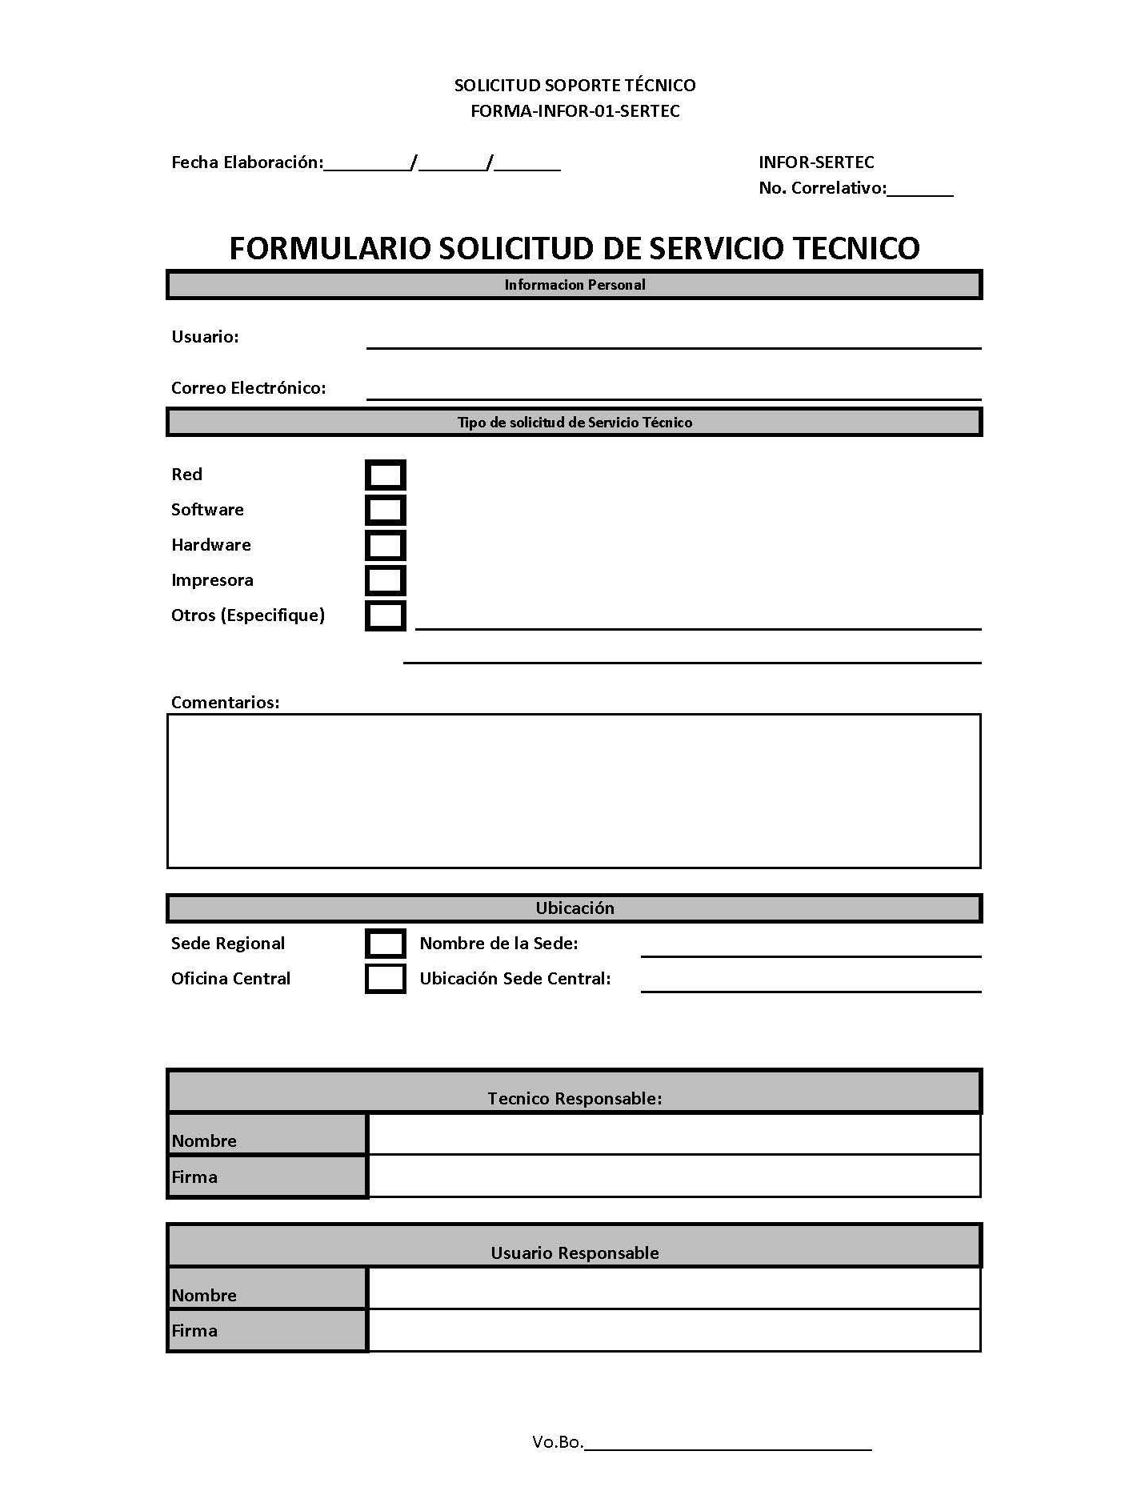
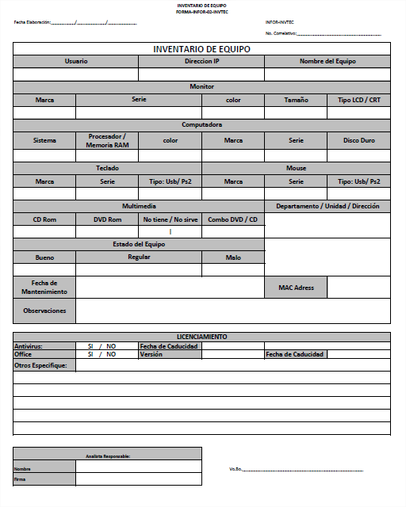
Anexo 2
Anexo 3
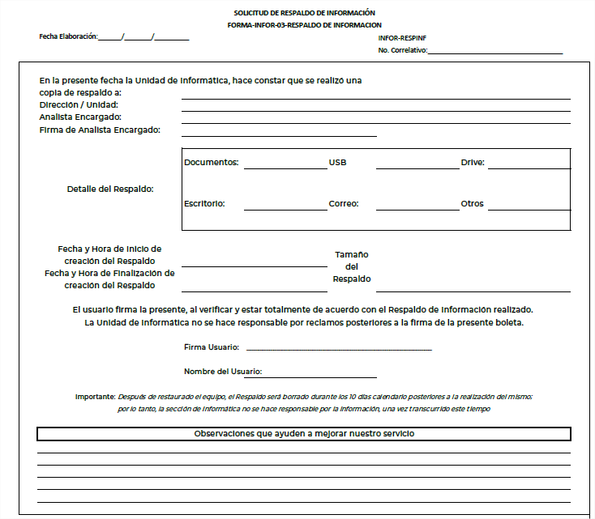

Anexo 4
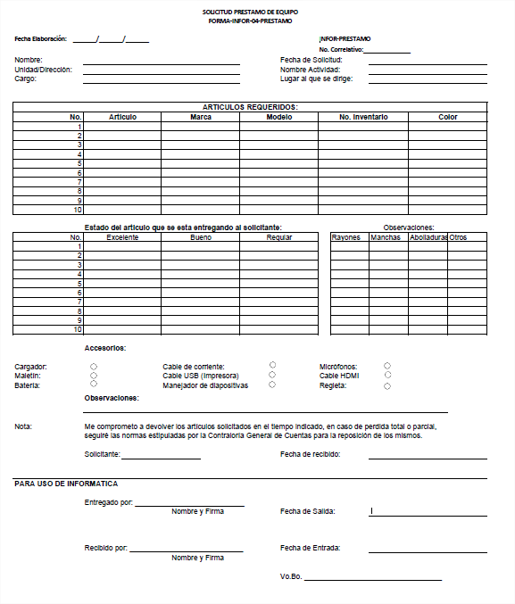

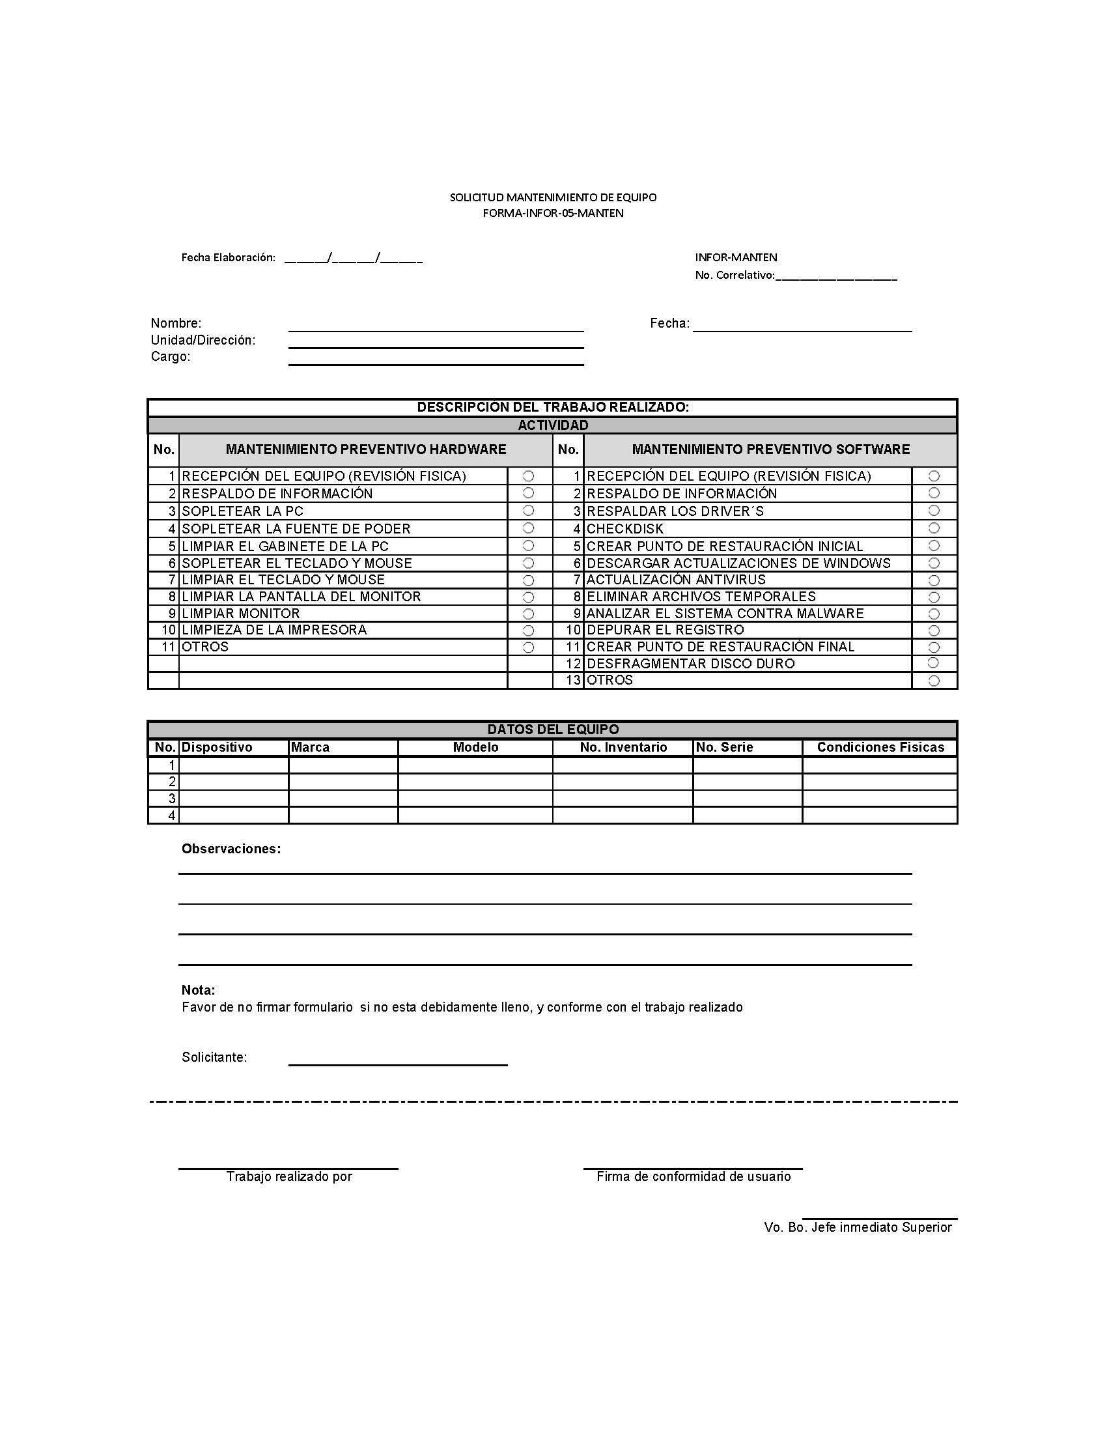
Anexo 5

Anexo 6


